Lucene.Net全文检索

目 录

1 lucene简介 3

1.1 什么是lucene 3

1.2 lucene能做什么 3

1.3 你该不该选择lucene 3

1.4 Lucene.Net 版本及安装 4

2 lucene的工作方式 4

2.1写入流程 4

2.2读出流程 4

3 一些需要知道的概念 5

3.1 analyzer 5

3.2 document 6

3.3 Field 6

3.4 term 7

3.5 Token 7

3.6 Segment 7

4 Lucene的结构 7

4.1 analysis 7

4.2 document 8

4.3 index 8

4.4 queryParser 8

4.5 search 8

4.6 store 9

4.7 util 9

5 分词 9

5.1内置分词器 9

5.2 中文分词——盘古分词 11

6 索引 12

6.1 索引的存储结构 12

6.2 索引的写入目录Directory 13

6.3索引文档Document 13

7.索引维护 15

6.1索引创建（重点） 15

6.2索引删除 16

6.2索引更新 17

6.4索引优化 18

8 查询语法 19

8.1 TermQuery 20

8.2 BooleanQuery 20

8.3 WildcardQuery 21

8.4 PhraseQuery 21

8.5 PrefixQuery 21

8.6 RangeQuery 21

8.7 QueryParser 22

9、Filter索引过滤 23

10. Sort结果排序 23

11 关键词高亮 24

12 完整查询示例 24

## 1 lucene简介

### 1.1 什么是lucene

Lucene是一个全文搜索框架，而不是应用产品。因此它并不像www.baidu.com 或者google Desktop那样拿来就能用，它只是提供了一种工具让你能实现这些产品。

Lucene.Net是Lucene搜索引擎库的一个用C#语文开发的基于.net Frameword的全文搜索框架。

### 1.2 lucene能做什么

要回答这个问题，先要了解lucene的本质。实际上lucene的功能很单一，说到底，就是你给它若干个字符串，然后它为你提供一个全文搜索服务，告诉你 你要搜索的关键词出现在哪里。知道了这个本质，你就可以发挥想象做任何符合这个条件的事情了。你可以把站内新闻都索引了，做个资料库；你可以把一个数据库表的若干个字段索引起来，那就不用再担心因为“%like%”而锁表了；你也可以写个自己的搜索引擎……

### 1.3 你该不该选择lucene

下面给出一些测试数据，如果你觉得可以接受，那么可以选择。

测试一：250万记录，300M左右文本，生成索引380M左右，800线程下平均处理时间300ms。

测试二：37000记录，索引数据库中的两个varchar字段，索引文件2.6M，800线程下平均处理时间1.5ms。

### 1.4 Lucene.Net 版本及安装

Lucece.Net官网：<https://lucenenet.apache.org/index.html>

Lucene.Net安装

可以通过NuGet安装，目前Lucene.Net最新版本为4.8.0-beta00007，但需.NETStandard 2.1支持，通常选择下载量最大的稳定版本：3.0.3，可以通过以下NuGet命令安装：

Install-Package Lucene.Net -Version 3.0.3

## 2 lucene的工作方式

lucene提供的服务实际包含两部分：一入一出。所谓入是写入，即将你提供的源（本质是字符串）写入索引或者将其从索引中删除；所谓出是读出，即向用户提供全文搜索服务，让用户可以通过关键词定位源。

### 2.1写入流程

源字符串首先经过analyzer处理，包括：分词，分成一个个单词；去除stopword（可选）。

将源中需要的信息加入Document的各个Field中，并把需要索引的Field索引起来，把需要存储的Field存储起来。

将索引写入存储器，存储器可以是内存或磁盘。

### 2.2读出流程

用户提供搜索关键词，经过analyzer处理。

对处理后的关键词搜索索引找出对应的Document。

用户根据需要从找到的Document中提取需要的Field。

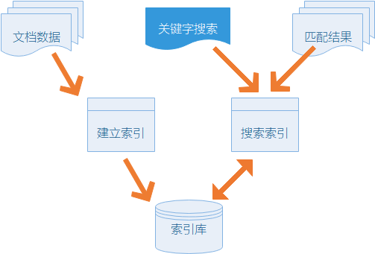

## 3 一些需要知道的概念

lucene用到一些概念，了解它们的含义，有利于下面的讲解。

### 3.1 analyzer

Analyzer 是分析器，它的作用是把一个字符串按某种规则划分成一个个词语，并去除其中的无效词语，这里说的无效词语是指英文中的 “of”、 “the”，中文中的“的”、“地”等词语，这些词语在文章中大量出现，但是本身不包含什么关键信息，去掉有利于缩小索引文件、提高效率、提高命中率。

分词的规则千变万化，但目的只有一个：按语义划分。这点在英文中比较容易实现，因为英文本身就是以单词为单位的，已经用空格分开；而中文则必须以某种方法将连成一片的句子划分成一个个词语。具体划分方法下面再详细介绍，这里只需了解分析器的概念即可。

### 3.2 document

用户提供的源是一条条记录，它们可以是文本文件、字符串或者数据库表的一条记录等等。一条记录经过索引之后，就是以一个Document的形式存储在索引文件中的。用户进行搜索，也是以Document列表的形式返回。

### 3.3 Field

一个Document可以包含多个信息域，例如一篇文章可以包含“标题”、“正文”、“最后修改时间”等信息域，这些信息域就是通过Field在Document中存储的。

Field有两个属性可选：存储和索引。通过存储属性你可以控制是否对这个Field进行存储；通过索引属性你可以控制是否对该Field进行索引。这看起来似乎有些废话，事实上对这两个属性的正确组合很重要，下面举例说明：

还是以刚才的文章为例子，我们需要对标题和正文进行全文搜索，所以我们要把索引属性设置为真，同时我们希望能直接从搜索结果中提取文章标题，所以我们把标题域的存储属性设置为真，但是由于正文域太大了，我们为了缩小索引文件大小，将正文域的存储属性设置为假，当需要时再直接读取文件；我们只是希望能从搜索解 果中提取最后修改时间，不需要对它进行搜索，所以我们把最后修改时间域的存储属性设置为真，索引属性设置为假。上面的三个域涵盖了两个属性的三种组合，还 有一种全为假的没有用到，事实上Field不允许你那么设置，因为既不存储又不索引的域是没有意义的。

### 3.4 term

term是搜索的最小单位，它表示文档的一个词语，term由两部分组成：它表示的词语和这个词语所出现的field。

### 3.5 Token

token是term的一次出现，它包含trem文本和相应的起止偏移，以及一个类型字符串。一句话中可以出现多次相同的词语，它们都用同一个term表示，但是用不同的token，每个token标记该词语出现的地方。

### 3.6 Segment

添加索引时并不是每个document都马上添加到同一个索引文件，它们首先被写入到不同的小文件，然后再合并成一个大索引文件，这里每个小文件都是一个segment。

## 4 Lucene的结构

Lucene包括core和sandbox两部分，其中core是lucene稳定的核心部分，sandbox包含了一些附加功能，例如highlighter、各种分析器。

Lucene core有七个包：analysis，document，index，queryParser，search，store，util。

### 4.1 analysis

Analysis包含一些内建的分析器，例如按空白字符分词的WhitespaceAnalyzer，添加了stopwrod过滤的StopAnalyzer，最常用的StandardAnalyzer。

### 4.2 document

Document包含文档的数据结构，例如Document类定义了存储文档的数据结构，Field类定义了Document的一个域。

### 4.3 index

Index 包含了索引的读写类，例如对索引文件的segment进行写、合并、优化的IndexWriter类和对索引进行读取和删除操作的 IndexReader类，这里要注意的是不要被IndexReader这个名字误导，以为它是索引文件的读取类，实际上删除索引也是由它完成， IndexWriter只关心如何将索引写入一个个segment，并将它们合并优化；IndexReader则关注索引文件中各个文档的组织形式。

### 4.4 queryParser

QueryParser 包含了解析查询语句的类，lucene的查询语句和sql语句有点类似，有各种保留字，按照一定的语法可以组成各种查询。 Lucene有很多种Query类，它们都继承自Query，执行各种特殊的查询，QueryParser的作用就是解析查询语句，按顺序调用各种 Query类查找出结果。

### 4.5 search

Search包含了从索引中搜索结果的各种类，例如刚才说的各种Query类，包括TermQuery、BooleanQuery等就在这个包里。

### 4.6 store

Store包含了索引的存储类，例如Directory定义了索引文件的存储结构，FSDirectory为存储在文件中的索引，RAMDirectory为存储在内存中的索引，MmapDirectory为使用内存映射的索引。

### 4.7 util

Util包含一些公共工具类，例如时间和字符串之间的转换工具。

## 5 分词

### 5.1内置分词器

分词（切词）是实现全文检索的基础，之所以我们能够让机器理解我们的自然语言，是因为有了分词的帮助。分词工作由Analyzer 类完成，它负责把文本切成Token序列，Token就是索引中的单词。Lucene.Net在两个地方用到分词：创建文档索引和分析搜索关键字。其过程示意如下：

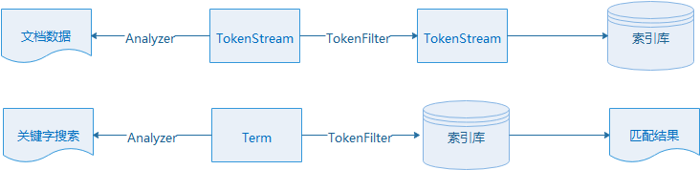

由此可知，在创建索引和搜索时，必须使用同样的分词器，保证其切出相同的Token才能检索到结果。

Lucene.Net实现了一些分词器，其对英文支持较好，但是对中文支持欠佳。

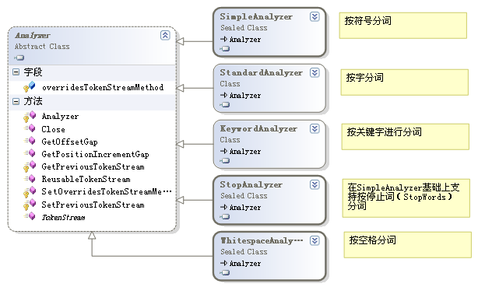

针对内置分词器测试结果如下：

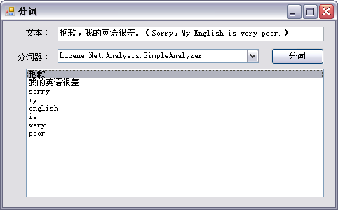 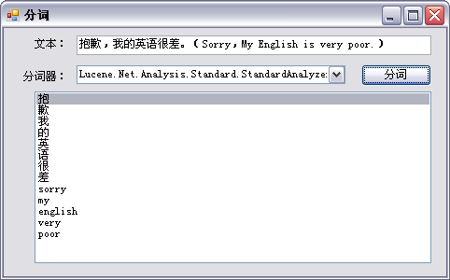

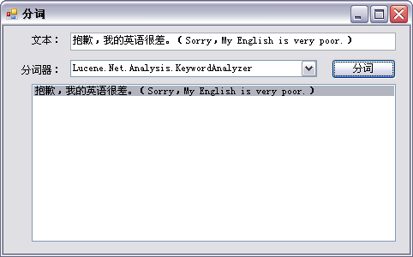 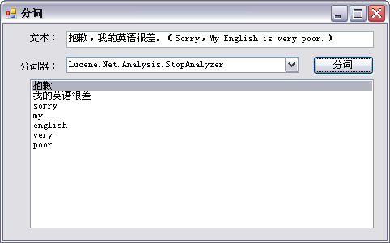

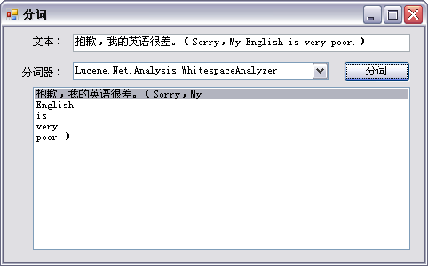

### 5.2 中文分词——盘古分词

盘古分词是一个中英文分词组件。作者eaglet 曾经开发过KTDictSeg 中文分词组件，拥有大量用户。 作者基于之前分词组件的开发经验，结合最新的开发技术重新编写了盘古分词组件。

盘古分词(https://pangusegment.codeplex.com/ )，由于老版本不支持最新Lucene.Net 3.0.3，对其进行了升级，可以支持最新的Lucene.Net 3.0.3。可以直接NuGet安装。

盘古分词最新版本NuGet包安装命令：

Install-Package Lucene.Net.Analysis.PanGu -Version 2.4.1

盘古分词维护

目前网上流传资料较多的，是使用DictManage.exe管理和维护词库，词典文件为：Dict.Dct，如图所示：

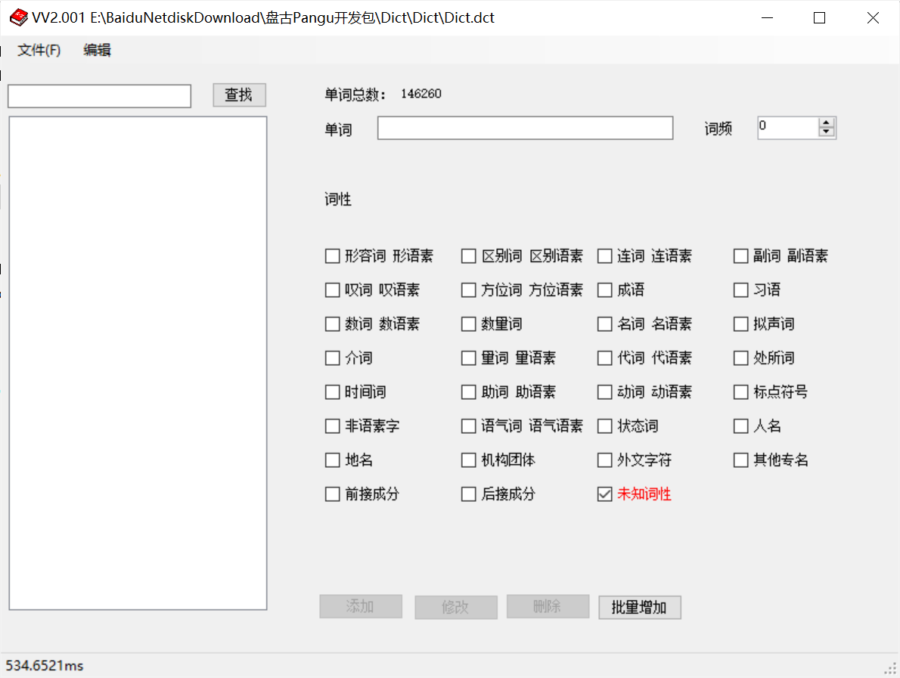

使用NuGet安装最新版本的盘古分词后，分词词典打包到了Bin目录中，不能单独进行编辑维护，但最终版本的盘古分词在内部进行了判断处理，会先在项目的BIN目录中查找PanGu.xml和Dictionaries文件夹，其中PanGu.xml中配置了外部词典的路径，如果没有找到，则启用内部词典。

附：盘下分词开发包下载



## 6 索引

### 6.1 索引的存储结构

为了方便索引大量文档，Lucene.Net中的一个索引包括多个子索引，叫做Segment（段）。每个Segment包括多个可搜索的文档，叫做Document；每个Document包括多个Field；每个Field又包括多个Term。综上所述，Lucene.Net的索 引文件的逻辑结构如下：

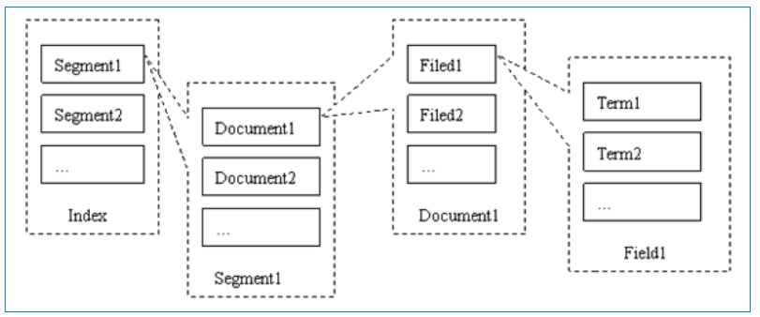

索引文件的物理表示如下：

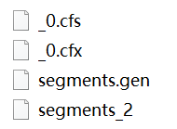

其中后两个文件是段（Segment）的元数据文件。

### 6.2 索引的写入目录Directory

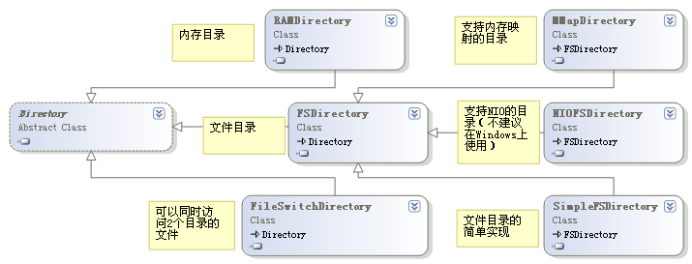

通常，可以选择将索引写入内存或磁盘上的某个文件目录，对应的类为：**Directory**

使用如下代码将索引写入文件目录：

Lucene.Net.Store.Directory d = FSDirectory.Open(new DirectoryInfo(path), new NativeFSLockFactory());

或使用如下代码将索引写入内存：

Lucene.Net.Store.Directory dir = new RAMDirectory();

### 6.3索引文档Document

包含了可索引文档的信息。每个Document都有一个编号，但该编号并非永远不变。

每个Document相当于数据库中的一条记录，将这条包含各个字段信息的记录写入内存或相应目录；

Field 类似实体的某个属性，就像数据库中的一个列，Field有两个属性可选：存储和索引。 通过存储属性你可以控制是否对这个Field进行存储； 通过索引属性你可以控制是否对该Field进行索引。

**Field.Store可选值**

Field.Store.YES:存储字段值（未分词前的字段值）

Field.Store.NO:不存储，存储与索引没有关系

Field.Store.COMPRESS:压缩存储，用于长文本或二进制，但性能受损

**Field.Index可选值**

Field.Index.ANALYZED:分词并建立索引

Field.Index.ANALYZED_NO_NORMS:分词并建立索引，但禁用标准化因子（Norms）。

Field.Index.NOT_ANALYZE：在不使用分析器的情况下索引字段的值，以便可以对其进行搜索。由于没有使用分析器，因此该值将作为单个术语存储。这对于唯一的id（如产品编号）很有用。

Field.Index.NOT_ANALYZED_NO_NORMS: 在不使用分析器的情况下索引字段值，并禁用存储标准化因子。因为标准化因子占用了一个byte的空间。

**TermVector**表示文档的条目（由一个Document和Field定位）和它们在当前文档中所出现的次数

Field.TermVector.YES:为每个文档（Document）存储该字段的TermVector

Field.TermVector.NO:不存储TermVector

Field.TermVector.WITH_POSITIONS:存储位置

Field.TermVector.WITH_OFFSETS:存储偏移量

Field.TermVector.WITH_POSITIONS_OFFSETS:存储位置和偏移量

标准化因子参考：<https://www.iteye.com/blog/wwty-700193>

使用举例：

我们那文章表为例.articleinfo.有ID,title(标题),sumary(摘要),content(内容),userName(用户名)

其中title(标题),sumary(摘要)属于第一种情况,既要索引也要分词,也要存储.

content(内容)要分词,索引,但不存储.由于他太大了,而且界面也不用显示整个内容.

ID要存储,不用索引.因为没人用他来查询.但拼URL却很需要他.索引要存储.

UserName(用户名)索引,但不分词.可用保存.为什么不分词?比如"成吉思汗",我不想被"成汉"搜索到.我希望要么"成吉思汗"或者"*吉思*"通配符搜到.

常用列选项组合及用法如下：

|  |  |  |  |
| --- | --- | --- | --- |
| **Index** | **Store** | **TermVector** | **用法** |
| NOT_ANSLYZED | YES | NO | 文件名、主键 |
| ANSLYZED | YES | WITH_POSITUION_OFFSETS | 标题、摘要 |
| ANSLYZED | NO | WITH_POSITUION_OFFSETS | 很长的全文 |
| NO | YES | NO | 文档类型 |
| NOT_ANSLYZED | NO | NO | 隐藏的关键词 |

## 7.索引维护

### 6.1索引创建（重点）

private void createIndex(News Model)

{

//定义索引目录路径

string path = Server.MapPath("/Indexs");

//定义一个分词器

Analyzer analyzer = new PanGuAnalyzer();

//定义索引用到的目录

Lucene.Net.Store.Directory d = FSDirectory.Open(new DirectoryInfo(path), new NativeFSLockFactory());

//如果指定目录中存在索引，则返回true,否则返回假 6217 0001 4002 9603 964

bool isUpdate = IndexReader.IndexExists(d);

if (isUpdate)

{

//如果当前目录中的索引是锁定状态，则解锁当前目录

if (IndexWriter.IsLocked(d))

IndexWriter.Unlock(d);

}

//第三个参数：true：创建索引或覆盖现有索引，false：追加索引

using (IndexWriter iw = new IndexWriter(d, analyzer, !isUpdate, IndexWriter.MaxFieldLength.LIMITED))

{

Document doc = new Document();

doc.Add(new Field("Id", Model.Id.ToString(), Field.Store.YES, Field.Index.NOT_ANALYZED, Field.TermVector.NO));

doc.Add(new Field("Title", Model.Title, Field.Store.YES, Field.Index.ANALYZED, Field.TermVector.WITH_OFFSETS));

doc.Add(new Field("Content", Model.Content, Field.Store.YES, Field.Index.ANALYZED, Field.TermVector.WITH_OFFSETS));

doc.Add(new Field("AddTime", Model.AddTime.ToString("yyyy-MM-dd HH:mm:ss"), Field.Store.YES, Field.Index.ANALYZED, Field.TermVector.WITH_OFFSETS));

iw.AddDocument(doc);

iw.Optimize();

}

}

### 6.2索引删除

lucene提供了两种从索引中删除document的方法，一种是

void deleteDocument(int docNum)

这种方法是根据document在索引中的编号来删除，每个document加进索引后都会有个唯一编号，所以根据编号删除是一种精确删除，但是这个编号是索引的内部结构，一般我们不会知道某个文件的编号到底是几，所以用处不大。另一种是

void deleteDocuments(Term term)

这种方法实际上是首先根据参数term执行一个搜索操作，然后把搜索到的结果批量删除了。我们可以通过这个方法提供一个严格的查询条件，达到删除指定document的目的。

示例代码：

public string DeleteIndex(int id)

{

Lucene.Net.Store.Directory dict = Lucene.Net.Store.FSDirectory.Open(Server.MapPath("/Indexs"));

using (IndexReader reader = IndexReader.Open(dict, false))

{

reader.DeleteDocuments(new Term("Id", id.ToString()));

return "删除成功";

}

}

### 6.2索引更新

索引文件的维护：维护索引常使用三个操作：插入、删除和更新文档。但是更新操作需要较高的代价，因为文档修改后（即使是很小的修改），也可以造成文档中的很多的关键词的位置发生了变化，这时需要频繁的读取和修改记录，这种代价是相当高的。因此，一般不进行更新操作，而是使用“先删除，后创建”的方式代替更新操作。

第一种方式：手动删除、手动添加

Lucene.Net.Store.Directory dict = Lucene.Net.Store.FSDirectory.Open(Server.MapPath("/Indexs"));

using (IndexReader reader = IndexReader.Open(dict, false))

{

reader.DeleteDocuments(new Term("Id", id.ToString()));

return "删除成功";

}

第二种方式，利用IndexWrite的UpdateDocument方法实现文档更新，其内部也是先删后加； UpdateDocument方法参数说明如下：

public virtual void UpdateDocument(Term term, Document doc, Analyzer analyzer);

term: 用于标识要删除的文档的术语

doc: the document to be added

analyzer:添加的document的分词器

示例代码：

public void UpdateIndex(News Model)

{

Lucene.Net.Store.Directory dict = Lucene.Net.Store.FSDirectory.Open(Server.MapPath("/Indexs"));

using (IndexWriter iw = new IndexWriter(dict, new PanGuAnalyzer(), IndexWriter.MaxFieldLength.UNLIMITED))

{

Term term = new Term("Id", Model.Id.ToString());

Document doc = new Document();

doc.Add(new Field("Id", Model.Id.ToString(), Field.Store.YES, Field.Index.NOT_ANALYZED, Field.TermVector.NO));

doc.Add(new Field("Title", Model.Title, Field.Store.YES, Field.Index.ANALYZED, Field.TermVector.WITH_OFFSETS));

doc.Add(new Field("Content", Model.Content, Field.Store.YES, Field.Index.ANALYZED, Field.TermVector.WITH_OFFSETS));

doc.Add(new Field("AddTime", Model.AddTime.ToString("yyyy-MM-dd HH:mm:ss"), Field.Store.YES, Field.Index.ANALYZED, Field.TermVector.WITH_OFFSETS));

iw.UpdateDocument(term, doc, new PanGuAnalyzer());

}

}

### 6.4索引优化

通过IndexWriter的Optimize方法优化索引，以加快搜索的速度，该方法提供多个重载，其执行相当耗时，应谨慎使用。优化产生的垃圾文件，在执行Flush/Commit/Close方法后才会被物理删除。Optimize方法及其重载包括：

Optimize() 合并段，完成后返回。

Optimize(bool doWait) 与Optimize()相同，但立即返回。

Optimize(int maxNumSegments) 针对最多maxNumSegments个段进行优化，而并非全部索引。

Optimize(int maxNumSegments, bool doWait) 与Optimize(int maxNumSegments)相同，但立即返回。

（优化索引实际就是在压缩索引文件，需要大约2倍索引大小的临时空间，且特别耗时。一种好的做法是把内存中的索引合并到应硬盘中。）

## 8 查询语法

Lucene的查询方式很丰富，对于数值类型的数据，采取TermRangeQuery的方式，对于String类型的，就可以采取TermQuery等，查询方式了，可以通过采取合适的查询方式，检索到数据。Queryparser这个查询方式包含了其他几种查询方式。

| **查询方式** | **意义** |
| --- | --- |
| TermQuery | 精确查询 |
| TermRangeQuery | 查询一个范围 |
| PrefixQuery | 前缀匹配查询 |
| WildcardQuery | 通配符查询 |
| BooleanQuery | 多条件查询 |
| PhraseQuery | 短语查询 |
| FuzzyQuery | 模糊查询 |
| Queryparser | 万能查询（上面的都可以用这个来查询到） |

lucene 的搜索相当强大，它提供了很多辅助查询类，每个类都继承自Query类，各自完成一种特殊的查询，你可以像搭积木一样将它们任意组合使用，完成一些复杂操 作；另外lucene还提供了Sort类对结果进行排序，提供了Filter类对查询条件进行限制。你或许会不自觉地拿它跟SQL语句进行比 较：“lucene能执行and、or、order by、where、like ‘%xx%’操作吗？”回答是：“当然没问题！”

注意：Field名字是区分大小写的；

### 8.1 TermQuery

首先介绍最基本的查询，如果你想执行一个这样的查询：“在content域中包含‘lucene’的document”，那么你可以用TermQuery：

Term t = new Term("Content", " lucene");

Query query = new TermQuery(t);

### 8.2 BooleanQuery

如果你想这么查询：“在content域中包含java或perl的document”，那么你可以建立两个TermQuery并把它们用BooleanQuery连接起来：

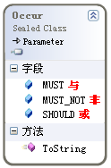

示例代码：

TermQuery termQuery1 = new TermQuery(new Term("Content", "java");

TermQuery termQuery 2 = new TermQuery(new Term("Content", "perl");

BooleanQuery booleanQuery = new BooleanQuery();

booleanQuery.add(termQuery 1, BooleanClause.Occur.SHOULD);

booleanQuery.add(termQuery 2, BooleanClause.Occur.SHOULD);

### 8.3 WildcardQuery

如果你想对某单词进行通配符查询，你可以用WildcardQuery，通配符包括’?’匹配一个任意字符和’*’匹配零个或多个任意字符，例如你搜索’use*’，你可能找到’useful’或者’useless’：

Query query = new WildcardQuery(new Term("content", "use*");

### 8.4 PhraseQuery

你可能对中日关系比较感兴趣，想查找‘中’和‘日’挨得比较近（5个字的距离内）的文章，超过这个距离的不予考虑，你可以：

PhraseQuery query = new PhraseQuery();

query.setSlop(5);

query.add(new Term("content ", “中”));

query.add(new Term(“content”, “日”));

那么它可能搜到“中日合作……”、“中方和日方……”，但是搜不到“中国某高层领导说日本欠扁”。

### 8.5 PrefixQuery

FuzzyQuery用来搜索相似的term，使用Levenshtein算法。假设你想搜索跟‘wuzza’相似的词语，你可以：

Query query = new FuzzyQuery(new Term("content", "wuzza");

你可能得到‘fuzzy’和‘wuzzy’。

### 8.6 RangeQuery

另一个常用的Query是RangeQuery，你也许想搜索时间域从20060101到20060130之间的document，你可以用RangeQuery：

RangeQuery query = new RangeQuery(new Term(“time”, “20060101”), new Term(“time”, “20060130”), true);

最后的true表示用闭合区间。

### 8.7 QueryParser

看 了这么多Query，你可能会问：“不会让我自己组合各种Query吧，太麻烦了！”当然不会，lucene提供了一种类似于SQL语句的查询语句，我们 姑且叫它lucene语句，通过它，你可以把各种查询一句话搞定，lucene会自动把它们查分成小块交给相应Query执行。下面我们对应每种 Query演示一下：

TermQuery可以用“field:key”方式，例如“content:lucene”。

BooleanQuery中‘与’用‘+’，‘或’用‘ ’，例如“content:java contenterl”。

WildcardQuery仍然用‘?’和‘*’，例如“content:use*”。

PhraseQuery用‘~’，例如“content:"中日"~5”。

PrefixQuery用‘*’，例如“中*”。

FuzzyQuery用‘~’，例如“content: wuzza ~”。

RangeQuery用‘[]’或‘{}’，前者表示闭区间，后者表示开区间，例如“time:[20060101 TO 20060130]”，注意TO区分大小写。

你可以任意组合query string，完成复杂操作，例如“标题或正文包括lucene，并且时间在20060101到20060130之间的文章” 可以表示为：“+ (title:lucene content:lucene) +time:[20060101 TO 20060130]”。

代码如下：

Directory dir = FSDirectory.getDirectory(PATH, false);

IndexSearcher is = new IndexSearcher(dir);

QueryParser parser = new QueryParser("content", new StandardAnalyzer());

Query query = parser.parse("+(title:lucene content:lucene) +time:[20060101 TO 20060130]";

Hits hits = is.search(query);

for (int i = 0; i < hits.length(); i++)

{

Document doc = hits.doc(i);

System.out.println(doc.get("title");

}

is.close();

## 9、Filter索引过滤

filter 的作用就是限制只查询索引的某个子集，它的作用有点像SQL语句里的 where，但又有区别，它不是正规查询的一部分，只是对数据源进行预处理，然后交给查询语句。

在lucene3.0中，范围查询也有很大的变化，之前的RangeQuery已经不推荐使用，使用TermRangeQuery和NumericRangeQuery两个替代。

TermRangeQuery：主要用于文本范围查找;

IndexReader reader = IndexReader.open(FSDirectory.open(INDEX_DIR), true); // only searching,

Searcher searcher = new IndexSearcher(reader);

String field = "starttime";

TermRangeQuery query = new TermRangeQuery(field,"2009年01月01日","2009年01月05日",true,true);

NumericRangeQuery：要使用它，首先要使用NumericField 给数字建索引（当然这个的term就是数字的了）。如果你的term是文本，那就是使用TermRangeQuery 。

过滤器参考：<https://www.cnblogs.com/qingyibusi/p/6235856.html>

## 10. Sort结果排序

有时你想要一个排好序的结果集，就像SQL语句的“order by”，lucene能做到：通过Sort。

=========SortField类============

//field是排序字段type是排序类型

public SortField(String field, Type type);

//field是排序字段type是排序类型reverse是指定升序还是降序

//reverse 为true是降序 false为升序

public SortField(String field, Type type, boolean reverse)

=========Sort类============

public Sort();//Sort对象构造方法默认是按文档评分排序

public Sort(SortField field);//排序的一个SortField

public Sort(SortField... fields)//排序的多个SortField可以传入一个数组

## 11 关键词高亮

网站搜索关键词，往往搜索的结果中，要把用户搜索的词突出显示出来，这就是高亮搜索词的含义。而lucene也恰恰支持这样的操作。

代码如下：

//构造一个简单的html格式化标准

PanGu.HighLight.SimpleHTMLFormatter formatter = new PanGu.HighLight.SimpleHTMLFormatter("<font color='red'>", "</font>");

//构造一个高亮对象，它将应用改革才创建的格式化标准

PanGu.HighLight.Highlighter highter = new PanGu.HighLight.Highlighter(formatter, new PanGu.Segment());

//设置片段的长度，应该是格式化搜索词后带html标签的长度

highter.FragmentSize = 120;

//调用方法，替换数据title中的关键词，也就是高亮此关键词

highter.GetBestFragment(this.txtKeywords.Text, doc.Get("title");

## 12 完整查询示例

public List<News> search(string keyWord)

{

//定义分词器

Analyzer analyzer = new PanGuAnalyzer();

//定义索引目录路径

string path = Server.MapPath("/Indexs");

//定义索引用到的目录

FSDirectory directory = FSDirectory.Open(new DirectoryInfo(path), new NoLockFactory());

//返回读取给定目录中索引的IndexReader。

//您应该传递readOnly =true，因为它提供了更好的并发性能，除非您打算对读取器执行写操作（删除文档或更改规范）。

IndexReader reader = IndexReader.Open(directory, true);

IndexSearcher searcher = new IndexSearcher(reader);

TopScoreDocCollector collector = TopScoreDocCollector.Create(1000, true);

//============完整设置查询条件、过滤器、结果排序的使用方法==============

//设置查询条件

PhraseQuery query = new PhraseQuery();

query.Slop = 8;

query.Add(new Term("Content", "中"));

query.Add(new Term("Content", "记"));

//设置过滤器

NumericRangeFilter<int> IdRange = NumericRangeFilter.NewIntRange("Id", 1, 6, true, true);

//结果排序

Sort sort = new Sort(new SortField("OrderField", SortField.DOC, false));

// 使用query这个查询条件进行搜索，搜索结果放入collector

TopFieldDocs tt = searcher.Search(query, null, 1000, sort);

//按排序来取

ScoreDoc[] docs = tt.ScoreDocs;

//============ 完整设置查询条件、过滤器、结果排序的使用方法 ==============

// 从查询结果中取出第m条到第n条的数据

//collector.GetTotalHits()表示总的结果条数

//searcher.Search(query, null, collector);

//ScoreDoc[] docs = collector.TopDocs(0, collector.TotalHits).ScoreDocs;

// 遍历查询结果

List<News> resultList = new List<News>();

for (int i = 0; i < docs.Length; i++)

{

// 拿到文档的id，因为Document可能非常占内存（DataSet和DataReader的区别）

int docId = docs[i].Doc;

// 所以查询结果中只有id，具体内容需要二次查询

// 根据id查询内容：放进去的是Document，查出来的还是Document

Document doc = searcher.Doc(docId);

News result = new News();

result.Id = Convert.ToInt32(doc.Get("Id"));

result.Title = doc.Get("Title");

result.AddTime = Convert.ToDateTime(doc.Get("AddTime"));

SimpleHTMLFormatter formatter = new SimpleHTMLFormatter("<font color='red'>", "</font>");

//构造一个高亮对象，它将应用改革才创建的格式化

Highlighter highter = new Highlighter(formatter, new PanGu.Segment());

//设置片段的长度，应该是格式化搜索词后带html标签的长度

highter.FragmentSize = 120;

//调用方法，替换数据title中的关键词，也就是高亮此关键词

result.Content = highter.GetBestFragment(keyWord, doc.Get("Content"));

resultList.Add(result);

}

//reader.Close();

reader.Dispose();

return resultList;

}

参考文档：

[Lucene 的存储结构概述](https://blog.csdn.net/ghj1976/article/details/5586329)

[lucene 标准化因子 norm](https://blog.csdn.net/ghj1976/article/details/5586329)

[lucene Filter过滤器](https://www.cnblogs.com/qingyibusi/p/6235856.html)

[Lucene 高阶查询的六脉神剑 —— QueryParser](https://cloud.tencent.com/developer/article/1507603)